SEMINÁRIO (4)
Gestão de processos: foco na qualidade
O que são processos?
Processos são uma sequência de atividades conduzidas para a produção de um bem ou serviço com valor para um determinado cliente; quando visto em conjunto com outros processos, compõem a maneira como uma empresa funciona.
Os processos transformam insumos (entradas) em produtos (saídas), sendo que os insumos para um processo são geralmente produtos de outros.
Todos os processos de uma organização são planejados e realizados sob condições controladas.
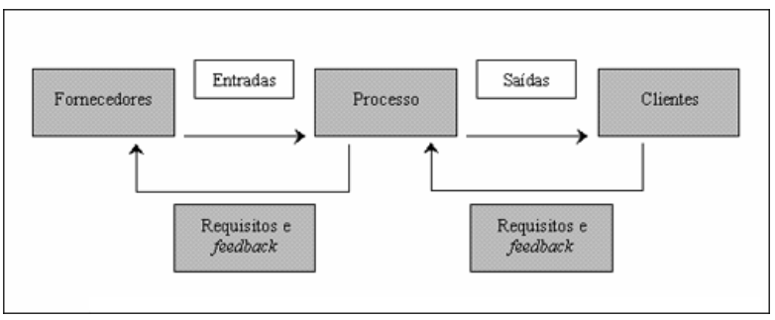
LIGAÇÃO HORIZONTAL entre os fornecedores e os clientes é uma excelente forma de se gerenciar e melhorar continuamente a eficácia (quantidade de valor agregado para os clientes) e a eficiência do processo (quantidade de recursos consumidos).

O que é gestão de processos ?
Gestão de processos é um meio de definir ,monitorar e otimizar processos; garante uma melhoria contínua fazendo com que a empresa estabeleça uma dinâmica de evolução permanente (evita acomodações).
A gestão de processos permite que todos os membros de uma empresa compreendam os processos e os implementem de acordo com o objetivo de atender as necessidades dos clientes, visando principalmente:
-Melhorar comunicação e relacionamento entre os membros;
-Aumentar a produtividade e a satisfação do cliente;
-Organizar e melhorar os processos visando resultados claros;
-Corrigir os processos antes de automatizá-los, evitando futura desorganização.

Quais os benefícios da gestão de processos?
-Elevação do nível de satisfação de clientes, colaboradores e investidores;
-Flexibilização e rápido ajuste dos processos às mudanças internas e externas da empresa;
-Otimização do planejamento das atividades, da atribuição de responsabilidades e da racionalização do uso de recursos humanos, materiais, tecnológicos e financeiros;
-Otimização dos controles processuais,eliminação de redundâncias e minimização de falhas;
-Redução do ciclo de duração dos processos;
-Redução de custos dos processos.

Qual a importância da qualidade na gestão de processos?

De modo geral, a qualidade se trata de alguma ação que supera ou segue de acordo com as expectativas dos indivíduos envolvidos em uma situação. Ao considerar o fato de que, todo consumidor deseja um bom atendimento munido de um serviço ou produto de qualidade a um valor acessível , a aplicação da qualidade em todas as etapas do processo se torna algo obrigatório para que uma empresa tenha êxito e destaque em seus nichos de mercado; dessa forma, ferramentas de qualidade são utilizadas para controlar processos internos e externos.
Isso motivou o surgimento de organizações reguladores e normas que buscam garantir que as empresas apliquem padronizações na realização de seus processos e assim garantam a qualidade do produto final, sendo a mais conhecida, ISO 9000.
A qualidade aplicada na gestão de processos evita desperdícios e otimiza custos, pois toda vez que um cliente recebe aquilo que não é acordado, há um custo adicional com adaptações e retrabalhos, além do mal-estar gerado.
Sabe-se também que o cliente possui contato somente com o produto final, e por isso, se todos os setores da empresa não estiverem alinhados, o consumidor será impactado de alguma forma.
Em suma, a qualidade na gestão de processos é responsável por regular e analisar todos os acertos e erros nas etapas de um processo, e sua falta deixaria o consumidor a mercê de pessoas não qualificadas para determinado tipo de serviço.

Metodologia para gerenciar e melhorar processos
- Definir o responsável por cada processo
Para cada um dos processos há um proprietário ou gerente responsável pela melhoria contínua dos mesmos, garantindo eficácia através do gerenciamento de como o trabalho será realizado; o gerente tem uma visão geral e controle sobre o processo, possuindo autoridade para efetuar mudanças em qualquer parte.
O gerente deve:
-Formar a equipe de gestão do processo, com representantes de cada parte principal da atividade;
- Assegurar o funcionamento do processo como uma situação controlada de desempenho previsível;
-Estabelecer medidas de desempenho que caracterizem devidamente a eficiência e a eficácia do processo em atender as necessidades de todos os clientes;
-Assegurar que todos os aspectos de gestão e melhoria do processo sejam cumpridos; incluindo criar documentação, acompanhar o desempenho e garantir e alocar recursos.
- Definir o processo.
O gerente e a equipe de gestão devem definir o processo, de forma que todos tenham uma mesma compreensão do seu funcionamento.
A quantidade de documentação necessária depende de atributos como estabilidade e instrução da força de trabalho (funcionários) e complexidade e criticidade do processo. Por exemplo, quanto mais instruído é o colaborador, de menos instruções para realizar atividades ele precisa. E, quanto mais etapas complexas, mais explicação detalhada é necessária.
-Todos os insumos (entradas) e produtos (saídas) são identificados, juntamente com os fornecedores e clientes, que podem ser internos ou externos.
-A equipe deve definir as etapas e os fluxos do processo. Há ferramentas da qualidade, como diagramas de blocos e fluxogramas, disponíveis para dar suporte a essas atividades.
- Identificar requisitos dos clientes.
-Reunir, analisar e documentar as necessidades dos clientes, incluindo a forma como eles utilizam os produtos (saídas) do processo;
- Manter comunicação frequente com os clientes para compreender as respectivas necessidades;
-Definir as necessidades mensuráveis dos clientes e classificar em ordem de importância.
-Validar as necessidades e os requisitos do usuário.

- Estabelecer medidas de desempenho.
-Traduzir as necessidades e os requisitos dos clientes em medidas de desempenho. Como medidas, pode-se citar a satisfação do cliente, as medidas realizadas durante o processo e as medidas de desempenho do fornecedor.
- Relacionar todas as necessidades significativas do cliente, tais como a pontualidade, índices de defeito ou erro, intervalos de tolerância, reutilização do produto e segurança e saúde do trabalhador, com as medidas de desempenho.
*Cada processo deve ser gerenciado e melhorado simultaneamente para cada medida de desempenho. Ligar diretamente as medidas de desempenho do processo às necessidades dos clientes é um dos aspectos mais eficazes da gestão do processo.
- Comparar o desempenho do processo com os requisitos dos clientes.
- Usar as medidas de desempenho do processo para assegurar-se que o processo está funcionando de maneira estável e previsível.
- Comparar as medidas de desempenho dos clientes com suas necessidades e requisitos. Várias ferramentas estatísticas podem ser utilizadas para analisar os dados de medição, a fim de ajudar a quantificar do desempenho do processo.
- Identificar oportunidades de melhoria.
-Analisar as medidas de desempenho do processo para determinar oportunidades de melhoria relacionadas com a origem de atributos tais como erros e defeitos, oportunidades de simplificação do processo, evitar a obstrução do mesmo e falta de controles adequados.
Uma vez identificadas as oportunidades de melhoria do processo, alguns métodos podem ser utilizados para otimizar o desempenho do mesmo e auxiliar na melhoria da qualidade, como por exemplo:

CICLO PDCA -melhoria no processo/ repetitivo
Indica o caminho a ser seguido para que as metas estipuladas possam ser alcançadas e se mantenha o controle. Neste ínterim é preciso empregar técnicas (ou ferramentas) para a obtenção, processamento e disposição das informações necessárias à condução das etapas do PDCA. Melhorar um processo significa estabelecer uma nova meta para permanecer nela.
Planejamento (P)
- Visa o estabelecimento de metas e o método que será utilizado para alcançar as metas propostas.
Execução (D)
- Consiste na execução das metas propostas anteriormente e na coleta dos dados que serão utilizados na próxima etapa. É essencial a educação e o treinamento no trabalho.
Verificação (C)
- Comparação dos dados obtidos com a meta planejada.
Atuação Corretiva (A)
- Caso a meta tenha sido alcançada, deve-se adotar o plano proposto inicialmente. Caso o plano não tenha sido efetivo, deve-se agir sobre as causas que impediram o atingimento da meta.
- Visa o aperfeiçoamento dos processos por meio da identificação das causas de problemas e da implementação de soluções;
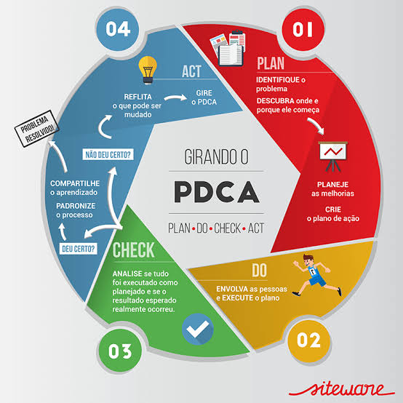
Exemplo de empresas que utilizam o PDCA
-Toyota
A popularização do ciclo PDCA se deu depois da Segunda Guerra Mundial graças às palestras ministradas por Deming no Japão.
Dessa forma, os executivos japoneses aplicaram o método em sua produção, gerando ótimos resultados.
Pense no Japão pós-guerra com uma economia em crise, devido à execução do ciclo PDCA eles puderam ter uma recuperação acima do normal. Um dos casos mais notáveis é o da empresa japonesa Toyota.
Baseando-se no método e utilizando ferramentas de qualidade PDCA a Toyota desenvolveu um sistema de gestão de produção eficiente, o STP – System Toyota Production.
O modelo Toyota de melhoria contínua obteve resultados tão impactantes, a tal ponto que ele se tornou reconhecido pelo mundo todo.
Isso porque esses resultados surtiram efeitos em áreas de qualidade, custos e produtividade!
Na produção enxuta uma letra é adicionada ao processo PDCA, o “O” no sentido de observação.
A observação é um fator essencial à manutenção da condição atual da produção, sendo amplamente aplicado no Sistema Toyota de Produção.
Isso porque a observação é um dos pontos chave do processo, justamente por ser a fase na qual tudo se torna mais claro dando bases concretas para as etapas seguintes.

SDCA -manter a melhoria obtida no PDCA
Este método é a evolução do método PDCA, ele é utilizado quando se deseja atingir metas padrão ou manter os resultados em um determinado nível. Está contido em um processo de avaliação permanente, visando constantemente a melhoria. A combinação desses dois métodos de gestão gera um desenvolvimento na qualidade dos processos de uma empresa. Isto permite a construção de uma cultura estratégica que permeie toda a organização, vinculando a estratégia ao dia a dia das operações da empresa;

S (Standard – padrão): estabelecimento de Metas Padrão e de Procedimentos Operacionais Padrão; serão utilizadas para garantir que todas as pessoas estejam informadas sobre o que fazer através de uma linguagem simples e objetiva, assim, reduzindo a complexidade, variabilidade e os custos operacionais.
D (Do - treinamento e supervisão do trabalho): avaliação para saber se tudo está sendo cumprido na execução das tarefas;
C (Check - verificação e avaliação): se as metas foram ou não alcançadas; nesta etapa é fundamental o envolvimento de todas as pessoas que executaram o padrão, para garantir que ele está elaborado da melhor forma possível.
A (Action - ação): caso a meta não tenha sido atingida adotar ação corretiva removendo os sintomas, agindo nas causas.

Referências

Sites:
https://vanzolini.org.br/estudos-e-projetos/qualidade/
https://onclick.com.br/artigos/entenda-o-que-e-gestao-de-qualidade-e-quais-osseus-pilares/
https://www.qsp.org.br/biblioteca/abordagem_processo.shtmL
https://www.researchgate.net/profile/Dario_Miyake/publication/242782493_Uma _analise_sobre_o_Ciclo_PDCA_como_um_metodo_para_solucao_de_problemas_ da_qualidade/links/0c96053469f796709c000000/Uma-analise-sobre-o-CicloPDCA-como-um-metodo-para-solucao-de-problemas-da-qualidade.pdf
http://cronos.univap.br/cd/INIC_2008/anais/arquivosEPG/EPG00583_01_O.pdf
https://www.fm2s.com.br/category/blogs-sigma/
https://www.fm2s.com.br/
https://novida.com.br

Livros:
Gerenciamento de qualidade em processos, de Mauro de Mesquita Spinola, Fernando Tobal Berssaneti e Felipe Bussinger Lopes.
Ferramentas da Qualidade – Série Gestão da qualidade total (Volume 1)

